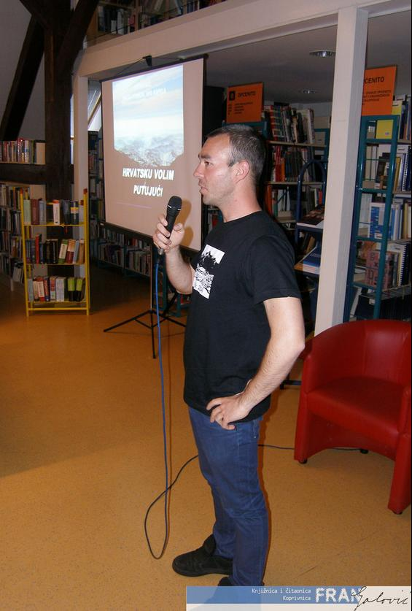
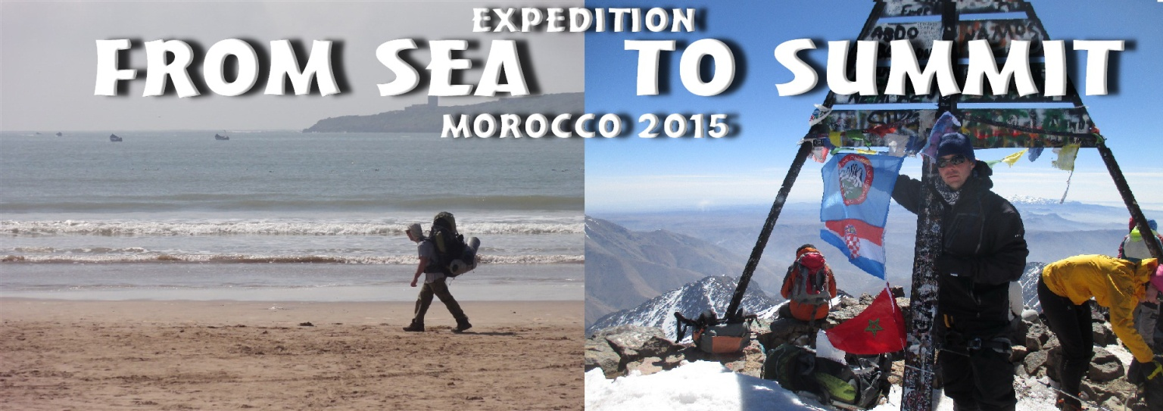
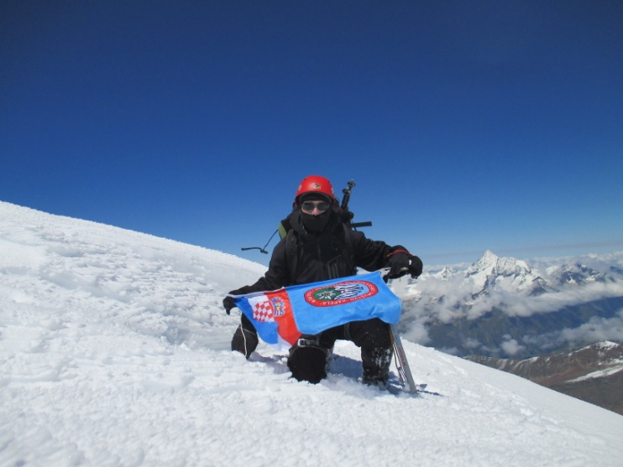
Matej Perkov rođen je u Koprivnici 11.9.1983. godine. Završio je srednju školu i fakultet turističkog usmjerenja, radio je na Sveučilištu Libertas, a sada djeluje samostalno kao freelancer predavač. Planinarenjem se bavi dugi niz godina, a svoja putovanja prenosi publici preko zapaženih predavanja koja održava po cijeloj Hrvatskoj i preko članaka koje objavljuje na raznim web portalima i časopisima. Autor je nekoliko stručnih tekstova iz područja planinskog turizma. Čest je gost na osnovnim i srednjim školama, gdje mladima održava motivacijska predavanja s primjerima svojih visokogorskih iskustava. Nositelj je visokog, najvišeg i posebnog priznanja za Hrvatsku planinarsku obilaznicu, te priznanja za promociju HPD Kapela nakon samostalne ekspedicija „Monte Rosa 2013“ gdje je ispenjao deset vrhova viših od 4000 m, što još nikome iz Hrvatske nije uspjelo. Drugi veliki rezultat je samostalni uspon na Mont Blanc u sklopu ekspedicije „Onda romantica 2014“, čime je postao prvi Hrvat koji se popeo na najviši vrh Alpi pješice iz Chamonixa „Tre Monts“ rutom. U zimi 2015. godine realizirao je prvu hrvatsku „From sea to summit“ ekspediciju, ispenjavši marokansku planinu Atlas s najvišim vrhom Toubkal (4167m) krenuvši iz 280 km udaljene Essaouire na obali Atlantika. Godine 2016. sudjelovao je u organiziranoj ekspediciji HPD Kapela „Kavkaz 2016“. Cilj njegovog rada je promocija planinarstva kao rekreacijske aktivnosti savršene za sve dobne uzraste i profile društva, te promocija Hrvatske kao turističke destinacije. Ciklus predavanja „Hrvatsku volim putujući“ bavi se prikazom mogućnosti za aktivni planinski turizam u našoj zemlji. Njegovi tekstovi popularni su među mlađom populacijom, te planinarima i avanturistima iz područja cijele bivše Jugoslavije. Autor je knjige „Planinarenje je način izražavanja“ koja je rasprodana u manje od godinu dana i dobila je nagradu „Marko Polo“ kao najbolji hrvatski putopis u 2015. godini. Krajem 2016. godine izdao je svoju drugu knjigu „Želim dotaknuti nebo“ u kojoj objedinjuje svoje visokogorske uspone i ekspedicije. U proljeće 2017. u jedinstvenoj ekspediciji u Iranu postao je prvi čovjek koji se popeo na najviši vulkan Azije krenuvši od razine mora. Inspirativna motivacijska predavanja omiljena su mu aktivnost jer njima želi unaprijediti kvalitetu života svih onih, starih i mladih, koji se nalaze u publici. Čest je gost na HRT-u, a njegovi filmovi prikazivani su na festivalima „outdoor“ filmova u Hrvatskoj i inozemstvu. Inicijator je brojnih ekoloških akcija, a ekologiju promiče među mlađim uzrastima po školama putem predavanja „Planinarimo i čuvamo okoliš“. Trenutno radi kao predavač na području turizma i menadžmenta, te marljivo priprema nove ekspedicijske projekte, predavanja, filmove i knjige. 